Назначение программы:

Программа предназначена для суммирования компонентов из BOM файлов (mentor graphics) на закупку с учетом анализа имеющихся на складе компонентов.

Действия пользователья:

1. Запуск программы осуществляется при открытии файла «gpAll.exe». Рабочее окно интерфейса:

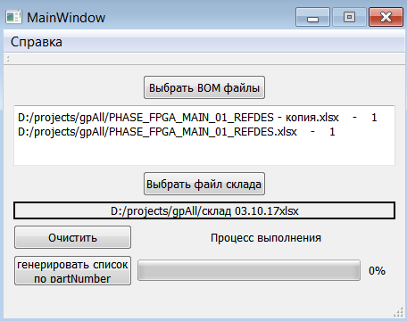

1. Нажать на кнопку “Выбрать BOM файлы”. В диалоговом окне выбрать от одного до нескольких BOM файлов.

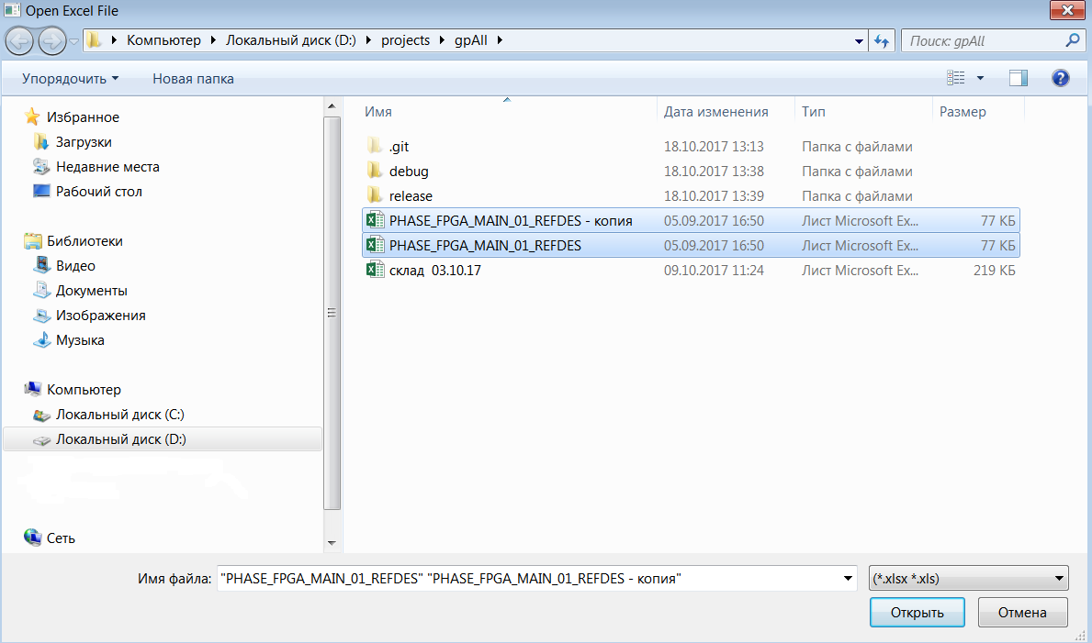

По открытию которых указать количество образцов:

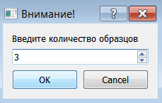

1. Выбранные файлы и количество образцов отображаются в окошке снизу.
2. Нажать кнопку «Загрузить файл со склада» и выбрать последнюю версию.
3. Нажать на кнопку «Генерировать список по Part Number».

Вид выходного файла:

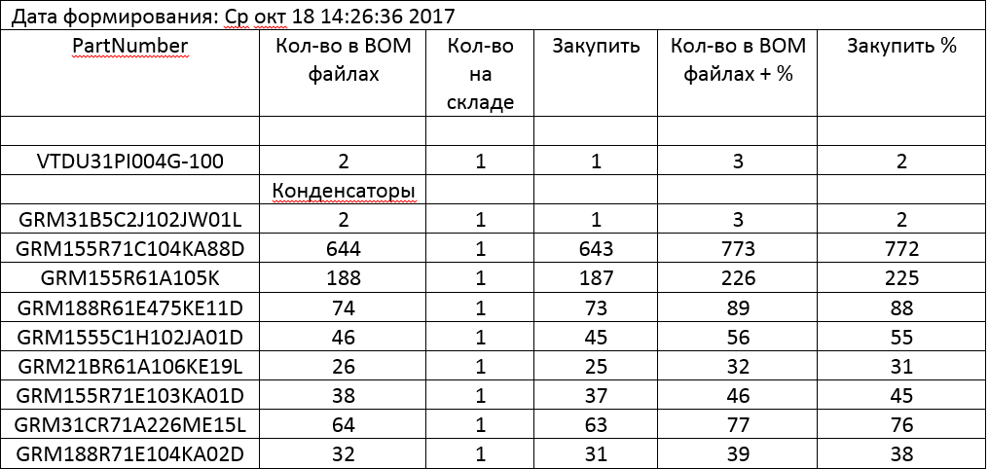

Колонка «Закупить» = «Кол-во в BOM файлах» - «Кол- во на складе».

Колонка «Кол-во в BOM + %» = «Кол-во в BOM файлах» + 20%.

Колонка «Закупить %» = «Кол-во в BOM + %» - «Кол- во на складе»

Действия при обнаружении ошибок:

Убедиться, что в шаблонном документе test.docx и в выбранных BOM файлах снят режим защищенного просмотра (редактирование разрешено).